Подача заявлений и отслеживание очередности в дошкольные образовательные организации через «Единый портал государственных и муниципальных услуг (функций)» (gosuslugi.ru).

Видеоролик «Особенности подачи заявлений в дошкольную организацию»
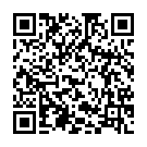
Видеоролик «Статусы заявлений для направления и приёма в дошкольные организации»
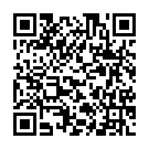
Видеоролик «Как проверить очередность»
